**Тестирование, верификация и валидация: понятия, сравнение, примеры.**

**Тестирование (Testing)**

Определение: Процесс выполнения программы или системы с целью обнаружения дефектов (ошибок).

Цель: Обнаружить ошибки в фактической реализации ПО.

Что делается: Запускаются тесты (наборы входных данных и ожидаемых результатов), и сравниваются фактические результаты с ожидаемыми.

Пример:

Ввести “10” в поле ввода, нажать “рассчитать”, убедиться, что результат “20”.

**Верификация (Verification)**

Определение: Процесс оценки, соответствует ли разработанное ПО спецификациям и требованиям.

Цель: Убедиться, что ПО реализовано правильно в соответствии с проектом и спецификациями.

Что делается: Анализируется проектная документация, код, тесты, проводится статическое тестирование (ревью кода, инспекции, статический анализ).

Пример:

Проверка, что код соответствует требованиям к синтаксису и кодированию

Проверка соответствия реализации алгоритма спецификации.

Анализ тестовых сценариев, чтобы убедиться, что они покрывают все требования.

**Валидация (Validation)**

Определение: Процесс оценки соответствия разработанного ПО потребностям пользователя и его ожиданиям.

Цель: Убедиться, что ПО соответствует потребностям бизнеса и пользователей.

Что делается: Оценка ПО пользователями, проведение приемочного тестирования (UAT), анализ отзывов пользователей, проверка соответствия ПО задачам, для которых оно предназначено.

Пример:

Приемочное тестирование, в ходе которого заказчик подтверждает, что ПО соответствует его требованиям.

Анализ отзывов пользователей, чтобы понять, насколько ПО соответствует их ожиданиям и потребностям.

Тестирование юзабилити, чтобы убедиться, что ПО удобно в использовании.

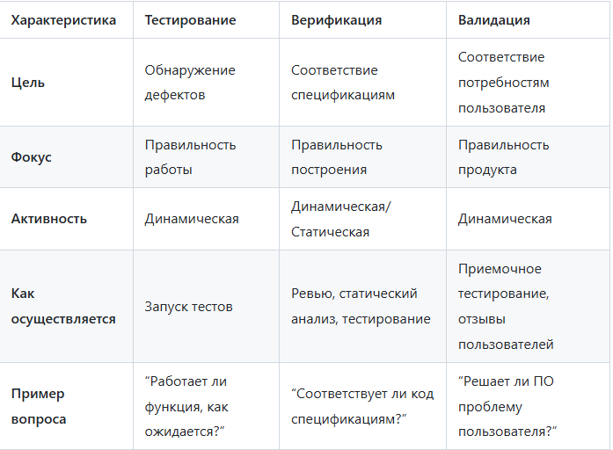

_____

Тестирование - это процесс, в ходе которого выполняются определенные тестовые сценарии или операции с целью оценки работы системы, выявление ошибок, дефектов и отклонений от требований. Оно включает в себя запуск программы с целью проверки ее функциональности, производительности, безопасности и других аспектов.

Верификация - это процесс проверки, основанный на анализе и оценке документации, спецификаций, моделей и других средств, которые определяют требования к системе или продукту. Проводится на ранних этапах разработки и включает в себя анализ и проверку документации, моделей и кода программы.

Валидация - это процесс оценки системы или продукта на стадии его разработки или в результате тестирования. Она проводится на более поздних стадиях разработки и включает в себя проверку программного обеспечения на соответствие функциональным и нефункциональным требованиям, а также на его пригодность к использованию.

_____

**Разработать модульные тесты для программного модуля Collection, содержащий метод добавления данных в список. Код для программного модуля находится «Resorce/ModuleC#/». Оформить тест-кейсы для модульного тестирования.**